第一金控的職業病及健康教育
第二十條 等級：進階
資料來源：2018年第一金控企業社會責任報告書

第一金控依據工作及員工特質描繪出員工健康風險地圖，並依其風險對營運之影響制定出預防計畫。並舉辦相關健康講座，提供員工正確的健康知識

企業概述
第一金控在第一銀行累積的穩固基礎上，於2003年7月31日再橫向結盟異業，換股合併一銀證券、明台產險、建弘投信，集團版圖因此橫跨銀行、證券、產險與資產管理。2003年7月28日，更成功以新股發行臺灣金融機構首宗海外存託憑證，募集約新臺幣173億元，並有效改善第一金控及其子公司之財務結構。2004年5月至9月間，第一金控再以設立子公司的方式，陸續跨入不良債權資產管理、創業投資、金融管理顧問與財產保險代理金融服務業務。2005年，第一金控重新擬定集團發展策略，宣示在銀行通路的基礎上，藉由集團資源共享與財務運籌，積極經營一次購足的金融服務與商品銷售，以逐步達成成為臺灣與區域最佳領導金融機構願景。隨後在2005年9月，完成出售子公司明台產險予日商三井住友保險公司，並於2006年4月在銀行端完成事業群新組織架構的調整。

案例描述
第一金控依據工作型態、作業環境、年齡性別分布等重要指標，篩選辨識出員工發生率較高之健康風險，透過定期健康檢查及各項風險預防計畫進行週期性風險評估，分析出2018年度員工健康議題之風險地圖如下：
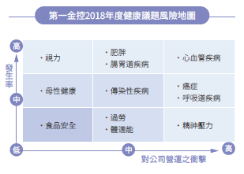
根據篩選出的健康議題，依其發生率及對公司營運之衝擊，辨識出高中低之健康議題風險，並針對中-高度發生率／衝擊程度之議題規畫並檢討各項風險預防計畫，2018年度風險預防計畫包含健康檢查、異常工作負荷促發疾病預防計畫、人因性危害預防計畫、母性工作保護計畫。並舉辦健康講座，2018年實施成效如下：
